**Terrine de ricotta aux poivrons marinés , basilic et miel**

Préparation : 30 minutes

[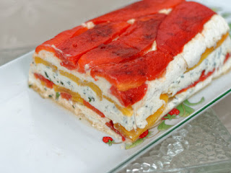](https://4.bp.blogspot.com/-oBLbdvQxo0o/W5a_tpuyOeI/AAAAAAAAF4k/ZqjIjLTdQ-MgYWDgNUBREfR7NKaPjQBzgCLcBGAs/s1600/terrine%2Bde%2Bricotta%2Baux%2Bpoivrons%2Bmarines%2Bbasilic%2Bet%2Bmiel.jpg)

Cuisson : 20 minutes

**Ingrédients** (pour 6 personnes) :

* 600 gr de ricotta
* 2 poivrons rouges
* 2 poivrons jaunes
* 2 cs de miel de thym
* 1 bouquet de basilic
* 2 gousses d'ail
* 8 feuilles de gélatine
* fleur de sel
* poivre

**Préparation**:

Lavez les poivrons et coupez-les en quatre pour retirer les graines. Etalez-les sur la plaque du four recouverte de papier sulfurisé. Faites-les griller sous le grill du four en les retournant régulièrement jusqu'à ce que la peau noircisse et se décolle. Sortez-les alors du four et laissez-les refroidir dans un sachet à congeler zippé. Lorsqu'ils sont froids, retirez la peau et coupez-les en lanières.

Mettez la gélatine à ramollir dans un bol d'eau froide.Quand elle est molle, essorez-la en la pressant dans vos mains, puis mettez-la à fondre au micro-ondes dans un peu d'eau chaude.

Epluchez l'ail, lavez le basilic, séchez-le, effeuillez-le et ciselez-le.

Versez la ricotta dans deux saladiers en parts égales.Dans l'un des deux, ajoutez le miel, le basilic et l'ail écrasé.Ajoutez la moitié de la gélatine fondue et mélangez à la spatule.

Dans l'autre saladier, ajoutez simplement le reste de gélatine et mélangez.

Chemisez un moule à cake d'une feuille de film alimentaire et commencez par disposez quelques lanières de poivron dans le fond. Salez de fleur de sel et poivrez. Versez une couche de ricotta simple, quelques laniéres de poivron à nouveau, salez, poivrez puis ajoutez une ricotta au basilic et au miel. Continuez ainsi de suite en alternant les deux ricottas et les lanières de poivrons assaisonnées.

Recouvrez de film alimentaire et réservez quelques heures au réfrigérateur.

On peut accompagner cette terrine d'une salade verte.